ROST DetailMinner 初级使用手册
概述
ROST DetailMinner是武汉大学ROST虚拟学习团队开发的一款用于采集网页信息的情报分析软件，ROST DetailMinner是一个细粒度的网页采集工具，可以根据用户的需要进行个性化的采集。
- 主要用于对大量信息的分类整理。目前仍在试验测试阶段。

更新内容：
1、增加了集成网站登录采集功能，一些需要登录后记录cookie才能采集到内容的网站，比如新浪微博，校内网，当当书评……

2、修改了目前发现的bug，有些网站采集出现服务器提交了协议冲突.Section=ResponseHeader Detail=CR 后面必须是 LF

3、修改了自动翻页采集的一点逻辑错误。

使用方法：
1、找到要采集的网页
2、确定要采集的页面元素
3、查看网页的源文件
4、确定要采集的页面元素在源文件中的起始终止位置
5、配置标签
6、测试，修改标签
7、简单任务设置，OK！

二：实例
例1：采集当前页面

博客园首页信息的采集
网址：http://www.cnblogs.com/

例2：采集子页面

腾讯新闻 > 国内新闻> 时政新闻
网址：http://news.qq.com/newsgn/zhxw/shizhengxinwen.htm

例3：需登录网站的采集

新浪微博客
网址：http://t.sina.com.cn/forever1ngu

三：数据
ROST DM采集的数据都保存为txt格式的文本文件，采集的标签字段间以tab间隔离，数据可以直接导入ROST CM内容挖掘软件分析
- 操作流程
（本操作流程以采集百度百科中
http://baike.baidu.com/taglist?tag=%BE%AD%BC%C3%D1%A7%BC%D2为例）
  - 在浏览器中打开需要采集的目标页面。
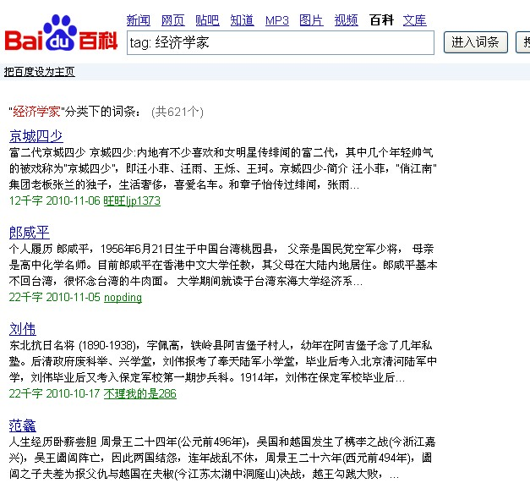
  - 在页面空白处单击鼠标右键，选择查看源代码（不同的浏览器显示文字不同）。
(Internet Explorer)
(Mozilla Firefox)
(The World)
  - 下图为源代码。红圈中的是标题的起始位置和终止位置。当采集的标签的内容数量是多个时，标签的起始位置和终止位置都要相同。当采集的这个标签的内容数量是一个时，此标签的起始位置和终止位置在整个页面中只能出现一对。
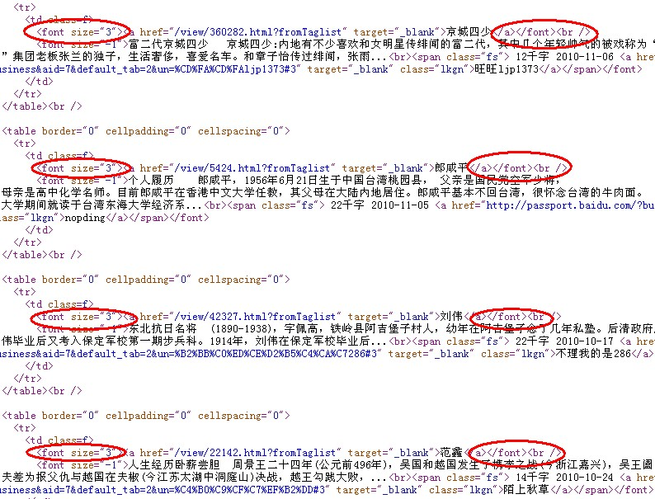
  - 运行ROST DetailMinner，单击位于界面上部的主输入框右侧的设置按钮，在弹出的设置窗口的上方单击采集内容规则标签，在起始位置和终止位置中分别输入上图的红圈中的内容，单击添加按钮
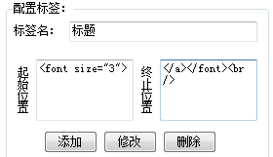
  - 继续添加摘要、字数时间等标签，在地址栏中输入目标网页，单击测试，输出测试结果
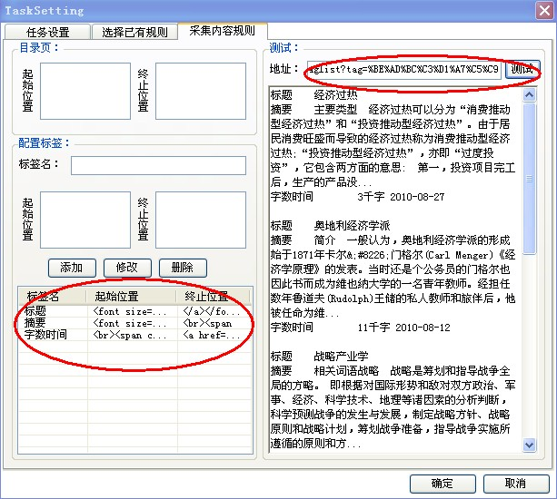
  - 单击确定返回主界面，单击采集得到采集结果。采集结果默认保存在根目录下
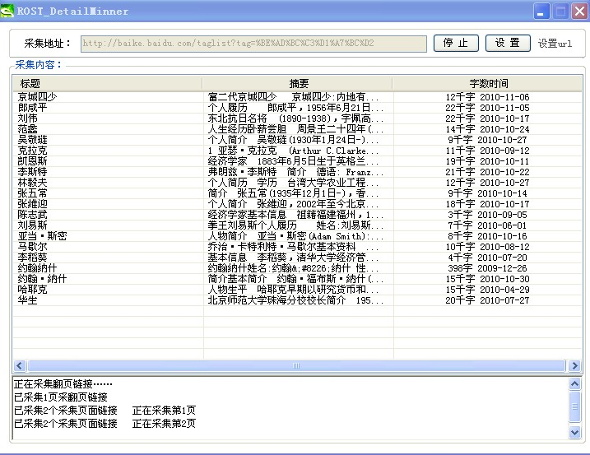
  - 如果需要抓取的内容在下一级页面，即采集标签内容不存在于当前页链接中，则需要在采集内容规则中将目录的标签添加至目录页，并将抓取网页深度设置为1
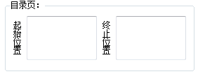
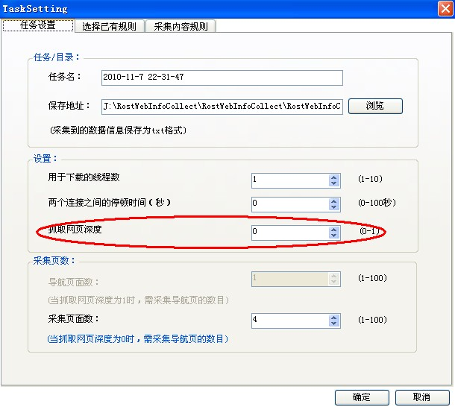
- 联系我们
武汉大学ROST虚拟学习团队官方主页http://www.fanpq.com/
队长博客http://hi.baidu.com/whusoft
队长微博http://t.sina.com.cn/rost
- 联系EMail：runorsoft@163.com
- 开发者是我团队的王鹏同学、网友Blade等人
TagRules文件夹中还有一个腾讯新闻的例子，这个采集网页深度要设定为1，
http://news.qq.com/newsgn/zhxw/shizhengxinwen.htm导航页，要采集的内容在子页面里。

